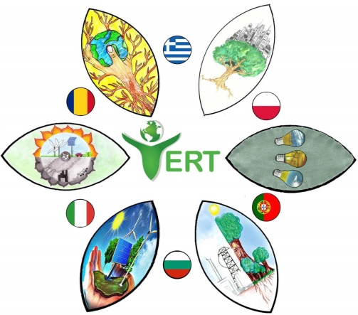

Guide à la portée des enseignants pour améliorer la méthodologie d’enseignement des sciences et accroître la motivation des élèves

PAYS PARTENAIRES :

ROUMANIE - Școala Gimnazială Vama Buzăului
PORTUGAL - Escola Basica Integrada de Arrifes
ITALIE - Ist. Comprensivo Giovanni Pierluigi di Palestrina
POLOGNE -
BULGARIE - Foreign Language School
GRÈCE - Ekpedeftiria Doukas

INTRODUCTION
Le projet VERT – Volontariat, Engagement, Responsabilité et Transfert de bonnes pratiques a comme thème principal l’étude de notre environnement et les changements climatiques que notre planète est en train de subir à cause de l’action non-responsable de l’homme. Les élèves ont travaillé sur 6 modules qui les ont rendus participants actifs de leur travail, soit pour l’approche méthodologique, soit pour le thème fortement lié à leur vie quotidienne.

METHODOLOGIE EXPERIMENTALE : une méthode adoptée au fil des deux ans de travail
Les thèmes abordés dans les 6 modules sont :
- L’étude du climat, la lecture des données météorologiques, la comparaison entre pays partenaires
- L’étude de la pollution atmosphérique
- L’étude du phénomène de l’effet de serre
- L’étude de la pollution de l’eau
- L’étude des énergies renouvelables comme possibles solutions pour sauver notre planète
- L’étude de la merveilleuse biodiversité, patrimoine précieux qui doit être protégé et sauvegardé
Au sein de l’étude des 6 modules, les enseignants des pays partenaires ont adoptés tous une méthodologie expérimentale. C’est-à-dire que les élèves ont dû savoir :
- formuler des hypothèses
- conduire une expérience
- interpréter une expérience
- exposer des résultats en apportant des preuves scientifiques
Nous allons fournir des exemples concrets et illustrer deux expériences, une pour comprendre la pollution de l’air et une pour mieux comprendre l’effet de serre.
Exemple : comprenons la pollution de l’air
Savoir formuler des hypothèses :
Les élèves ont discuté en classe des différents quartiers où ils habitaient. Certains dans des routes bien trafiquées, d’autres à la campagne, loin du centre-ville. Ils ont formulé l’hypothèse de l’air plus polluée au centre-ville, part rapport à celle de la périphérie.
Savoir conduire une expérience :
Chacun a dû mettre au balcon une feuille de papier absorbant avec de la colle pendant 20 jours.
Savoir interpréter une expérience :
Les élèves ont rapporté tous leur feuille à l’école et ont pu constater des différences de gris que les feuilles avaient pris.
Savoir exposer des résultats :
Les élèves ont fait des comparaisons entre les gris des différentes feuilles et le lieur de leur habitation. Ils ont créé une grande affiche qui reproduisait la ville avec des cercles toujours plus grands dès qu’on s’éloignait du centre. Les élèves ont collé un morceau de leur feuille en respectant plus ou moins la distance que leur maison avait du centre-ville et ont pu constater que, au fur et à mesure qu’on s’éloignait du centre, les feuilles étaient toujours plus propres.
Exemple : comprenons l’effet de serre
Savoir formuler des hypothèses :
Les élèves ont discuté sur les différentes températures enregistrées dans différentes situations : a) un thermomètre à l’intérieur d’un pot sans couvercle b) un thermomètre à l’intérieur d’un pot avec couvercle c) un thermomètre à l’intérieur d’un pot avec couvercle et bicarbonate de soduim.
Savoir conduire une expérience :
A l’aide d’un enseignant de sciences les élèves ont conduit l’expérience.
Savoir interpréter une expérience :
Après 30 minutes les élèves lisent les températures des différents thermomètres et constatent des différences.
Savoir exposer des résultats :
Les élèves arrivent à des conclusions : le thermomètre mis avec le couvercle et le bicarbonate de sodium présente la température la plus haute. Ce pot reproduit le phénomène de l’effet de serre et fait comprendre comment la température n’est pas celle de l’ambiance naturelle.

DIFFERENTES APPROCHES METHODOLOGIQUES : STEM, CLIL, TIC
Chaque pays, pendant les échanges entre élèves et les réunions transnationales, a eu l’occasion d’apprendre, d’un de l’autre, différentes approches méthodologiques plus ou moins utilisées avec une certaine fréquence dans les différents établissements scolaires. Le Portugal nous à illustré la méthode STEAM. L’Italie nous a montré comment appliquer le CLIL et la Grèce nous a fourni des exemples concrets d’utilisation des TIC dans les sciences.
  - LE CLIL : une methodologie naturelle de tous les enseignants de langues
Qu’est-ce que le CLIL ? En anglais cela signifie « content and learning integrated language », cela veut dire apprendre le contenu d’une branche non-linguistique, qui peut être les sciences, la géographie ou l’histoire à travers une langue étrangère. Trop souvent nous pensons que la seule langue étrangère du CLIL ne puisse être que l’anglais, mais en réalité toute langue étrangère peut être employée pour le CLIL.
Un autre mythe à abattre est que seulement l’enseignant de sciences ou d’histoire ou de géographie qui a une grande compétence en langues étrangère puisse faire du CLIL. Cela aussi est faux, car l’enseignant de langue étrangère, lui aussi peut faire des leçons en CLIL, pour vu qu’il ait des compétences dans la branche expliquée en langue étrangère. Disons que si les élèves ont de 6 à 13 ans, il ne faut pas avoir de très grandes connaissances approfondies dans la discipline expliquée en langue étrangère.

Deux façons de faire du CLIL

L’enseignant d’une matière non linguistique enseigne en anglais, en français une partie de son programme (histoire, sciences, géographie,…)
L’enseignant de langue étrangère
enseigne une partie du programme
d’une matière non linguistique

Il n’y a pas une bonne façon ou une mauvaise façon, l’essentiel c’est de donner aux élèves la possibilité de s’exprimer en langue étrangère au-delà de leurs heures de français ou d’anglais.
Ce qui compte dans la leçon CLIL est surtout la compréhension orale et la production orale de la part des élèves. Le CLIL n’est pas une leçon de grammaire d’anglais ou de français, mais une façon de renforcer et encourager les compétences linguistiques en langues étrangères des élèves.
Cette méthodologie comporte plus de points forts que de points faibles.
Voyons les points forts :
- les élèves font plus d’heures de langue étrangère par semaine
- les élèves ne doivent pas étudier une langue étrangère parce que c’est une matière d’étude, mais parce que c’est la langue utilisée pour communiquer et apprendre des contenus
- il accroit la motivation des élèves et renforce leur intérêt pour les langues
- il donne aux élèves une perspective interculturelle

Voyons les points faibles :
- les élèves ne peuvent pas approfondir beaucoup le contenu de la discipline étudiée à cause du niveau linguistique de la langue d’apprentissage (A1/A2/B1).
Pour ce qui concerne l’organisation pratique des leçons CLIL, l’enseignant de langue étrangère et de la discipline choisie peuvent travailler ensemble pendant une heure libre d’une des deux. Bien sûr un des deux enseignant fera une heure en plus, mais il y gagnera de grands bénéfices.
Le matériel du CLIL
Le matériel pour faire des leçons CLIL est présent désormais dans tous les livres de sciences ou de géographie (mais souvent en anglais). Pour ce qui concerne le français, langue de notre projet, on peut trouver du matériel sur différents sites comme :
www.printerest.com
www.françaisfacile.com
www.lepointdufle.net
http://www.cite-sciences.fr/au-programme/evenements/ma-maison-ma-planete/
http://robert.pagesperso-orange.fr/eau/distrib.htm
http://www.ac-grenoble.fr

Du matériel authentique des manuels de l’école primaire, simple et clairs pour des apprenants non-français, ou même l’enseignant de langue étrangère peut créer son propre matériel adapté pour sa classe.
Rappelons que la méthodologie est centrée sur l’utilisation de matériel audio-visuel (renforcer la compréhension orale), faire des écoutes et des lectures et non une leçon traditionnelle ou le professeur explique) car le CLIL met l’accent sur la pratique de la langue et non l’apprentissage. Les langues non font pas concurrence aux autres matières, mais elles sont complémentaires.

Exemple pratique de leçon CLIL
- METHODE:: cooperative-learning
- ELEVES CIBLE : une deuxième année secondaire (la cinquième en France)
- MATERIEL : crayons couleur, carte géographique de la France métropolitaine, fiche d’exercices
- ROLES ET ORGANISATION : 5 groupes de 4/5 élèves avec répartition des rôles (1 porte-parole, 1 responsable du matériel, 1 responsable de la langue, 1 responsable du volume des membres du groupe et de la discipline)

Ce que prévoit le travail des élèves

5 DEVOIRS

1 | 2 | 3 | 4 | 5
Répondre à un questionnaire | Découvrir les départements et les régions | Découvrir les villes les plus importantes | Déchiffrer un tableau de données | Faire une affiche ou un PTT et exposer le travail complet

Les élèves devront parler entre eux en français (s’il est nécessaire introduire du vocabulaire genre « tu te trompe, je pense que…, j’ai trouvé la réponse, pour moi la réponse est…, ). L’ enseignant peut poser sur la table de travail de chaque groupe un enregistreur pour écouter à la fin de l’activité ce que les élèves se sont dit en français.
Chaque groupe reçoit le même questionnaire qui suit et chaque groupe fait le même travail.
Ils doivent, en groupe lire la carte et répondre par écrit aux questions. Ensuite un porte-voix expose oralement les réponses. Il faut penser à une heure de cours pour chaque « devoir ».
A la page suivante vous trouvez les fiches à imprimer pour chaque groupe de travail.

NOMS DES ELEVES DU GROUPE ………………………………….……………………………………………………………………
A’ L’AIDE DE LA CARTE GEOGRAPHIQUE EN FRANçAIS
Devoir n. 1 : Mers, pays limitrophes, montagnes, fleuves, plaines
- Lisez les questions du questionnaire et choisissez une question.
- Quelle est la forme géométrique de la France ? ( 1 point)
- Un carré
- Un rectangle
- Un hexagone
- Un cercle
- Un triangle
- Quel est le nom des mers qui bordent la France ?(4 points)
La…………………………………… l’……………………………………………….
la…………………………………….
la ……………………………………………..
- Quels pays entourent la France ? ( 6 points )
L’………………………………………..
la ………………………………………………
L’……………………………………………….
la ………………………………………………
Le……………………………………………… l’………………………………………………..
- Quel est le nom des montagnes principales ? ( 5 points)
les ………………………………………..…….
Les ……………………………………………..
les ……………………………………………….
Le ……………………………………………….
Le………………………………………………..
- Quel est le nom des grands fleuves ? ( 5 points )
La……………………………………………….. la…………………………………………………
La………………………………………………... le………………………………………………….
Le………………………………………………..
- Quel est le nom des grandes plaines ? ( 2 points )
Le…………………………………………….. le………………………………………………
Le porte-parole reformule et donne les 6 réponses. ( 5 points, si la prononciation et la structure est correcte)

Devoir n. 2 : les départements et les régions

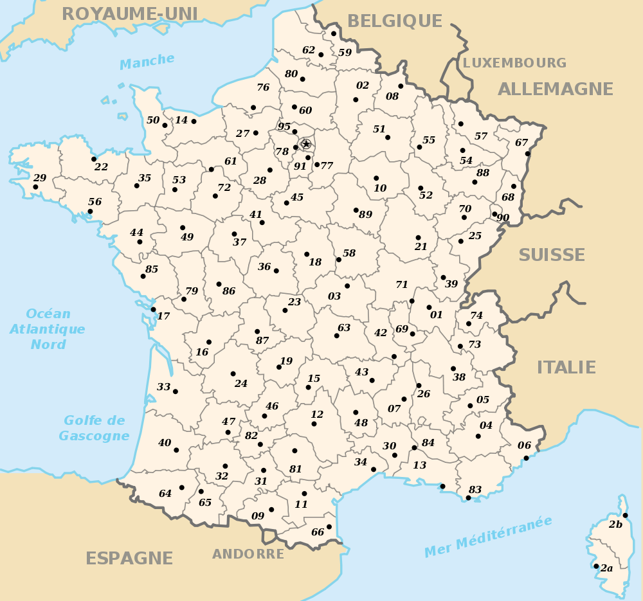
Coloriez en :
Rose: 04. 05. 06. 13. 83, 84
Région: ……………………………………………………………….………….
Vert clair : 22. 29. 56. 35
Région: ……………………………………………………………………..……
Bleu ciel: 50. 14. 27. 76. 61
Région: ……………………………………………………………………….….
Brun: 80. 60. 02. 62. 59
Région: ……………………………………………………………………….….
Vert foncé : 75. 91. 92. 93. 94. 95. 77. 78
Région: ……………………………………………………………………….….
Rouge : 44. 49. 85. 53. 72
Région: ……………………………………………………………………….….
Bleu foncé : 79. 86. 87. 23. 17. 16. 19. 24. 33. 47. 40. 64
Région: ……………………………………………………………………….….
Orange : 46. 12. 48. 30. 34. 11. 81. 66. 09. 31. 65. 32. 82
Région: ……………………………………………………………………….….
Gris : 89. 58. 21. 71. 39. 70. 25. 90
Région: ……………………………………………………………………….….
Violet : 03. 63. 15. 43. 42. 69. 07. 26. 01. 38. 73. 74
Région: ……………………………………………………………………….….
Jaune : 08. 10. 51. 52. 55. 54. 57. 88. 68. 67
Région: ……………………………………………………………………….….
Blanc : 36. 37. 41. 18. 45. 28
Région: ……………………………………………………………………….….
Beige : 2a. 2b
Région: ……………………………………………………………………….…. (1 point pour chaque région coloriée correctement : total 13 points)

Le porte-parole expose le plus précis possible où se trouvent les régions colorées ( 5 points pour la précision des réponses )

Devoir n.3 : Les villes françaises
Ecrivez 5 phrases pour exprimer dans quelle région se trouvent les 5 villes plus importantes de la France (Paris, Marseille, Lyon, Toulouse, Nice). ( 5 points )
1…………………………………………………………………………………………………………
2…………………………………………………………………………………………………………
3…………………………………………………………………………………………………………
4…………………………………………………………………………………………………………
5…………………………………………………………………………………………………………
Le porte-parole les lit. ( 5 points si la prononciation et la structure sont assez correctes)

Devoir n. 4 : Statistiques
Observez les données suivantes et répondez aux questions (5 points )
 | Supeficie (France métropolitaine) | Nombre d’habitants en 2006 | Nombre moyen d’enfants par femme | Nombre d’habitants estimés en 2050
France | 545000 km² | 61 millions +  3 millions outre-mer | 1,9 | 66 millions
Italie | 301000 km² | 59 millions | 1,3 | 53 millions

- La France est plus petite que l’Italie ?
- L’Italie a moins d’habitants que la France ?
- Il y a plus d’habitants au km² en France qu’en Italie ?
- En France les familles ont plus d’enfants qu’en Italie ?
- En 2050 on estime que le nombre d’habitants en Italie va augmenter ?
Le porte-parole reformule les 5 réponses (5 points)

Devoir n. 5 : Le travail complet !
A la maison faites une affiche qui peut résumer toutes les informations sur la France métropolitaine et exposez-les aux autres groupes. ( 10 points )

EVALUATION FINALE : TOTAL DE POINTS /76

MÉTHODOLOGIE STEM

RECHERCHER, DÉCOUVRIR, CONNECTER, CRÉER, RÉFLÉCHIR

En anglais, cela signifie « Science, Technology, Engineering and Mathematics».

À propos de cette méthodologie

Source :

https://ec.europa.eu/epale/fr/blog/steam-learning-and-teaching-learning
26/07/2017
par CEPA PEDRO MART...

STE(A)M, APPRENDRE ET ENSEIGNER PAR L’APPRENTISSAGE
Cette méthode place les étudiants en situation d’essayer de résoudre des problèmes réels en appliquant des connaissances scientifiques. De plus, elle s’ajuste à certains aspects déterminants, comme l’investissement que les apprenants peuvent mettre dans le projet, la représentation qu’ils ont du phénomène scientifique ou le temps disponible. Pour cela, les apprenants doivent travailler par groupes, dans lesquels différentes affinités, expériences et personnalités sont bien mélangées pour qu’ils puissent apprendre les uns des autres.
Les enseignants de l’équipe STEM sont responsables de programmer et présenter le travail. Il est important que les élèves considèrent leur enseignant comme une personne de référence pour atteindre leurs objectifs. Les enseignants impliqués doivent donc savoir comment mettre en œuvre des dynamiques de groupe qui les aident à travailler de la manière la plus appropriée.
Quand le temps est écoulé, chaque équipe présente son travail au groupe. Ce qui importe ce n’est pas que le résultat soit correct mais ce que les étudiants apprennent au cours du processus. Avec cette méthodologie, les étudiants ne finissent pas seulement un projet mais ils utilisent aussi de nouveaux outils technologiques et acquièrent des compétences aussi essentielles les unes que les autres (dessin de croquis, calculs mathématiques, nouveaux matériaux, ébauches de conclusion, travail en équipe).
Elles (les pratiques) consistent à prendre conjointement des initiatives d’approche interdisciplinaire qui favorisent un dialogue entre les sciences naturelles, la technologie, l’ingénierie, l’art et les mathématiques, disciplines dont sont tirées les initiales qui forment le nom de la méthode STE(A)M.

EXEMPLES PRATIQUES DE LEÇONS STEM

INFORMATIQUE
Source :
http://www.coursinfo.fr/je-programme/je-programme-en-scratch/scratch-cest-quoi/
Scratch est un outil qui permet rapidement de créer :
- Des jeux
- Des histoires animées
et de les partager sur le Web.
Scratch est un logiciel gratuit conçu pour initier les jeunes, de 7 à 77 ans, à des concepts fondamentaux en mathématiques et en informatique.
Il repose sur une approche ludique de l’algorithmique, pour les aider à créer, à raisonner et à coopérer.
Scratch est fait (et très bien fait) par un groupe de recherche du MIT (Massachusetts Institute of Technology) en collaboration avec une université de Californie.
A partir de 2007, le site Web a été ouvert afin de permettre à tous d’une part, de publier, donc de faire partager, ses projets sur le Web, et d’autre part d’apporter une aide à la mise en œuvre de Scratch.
Scratch est utilisé dans plus de 150 pays et est disponible en 40 langues.
Il faut garder à l’esprit que c’est un outil d’initiation à la programmation

STEM DANS LA SALLE DE CLASSE
INFORMATIQUE
HEURE DU CODE !
Le projet « Heure du code » est développé par nos élèves de 5ème dans les cours d’Informatique, une fois par semaine, pour répondre aux orientations européennes de « ne pas rester en arrière par rapport à ce qu’on prétend comme enseignement innovant en réponse aux besoins du XXIe siècle ». L’objectif de ce projet vise inclure les générations actuelles et les futures dans le monde digital. A partir d’un thème, les élèves développent leur projet (histoire, jeu, animation) en utilisant un langage de programmation.
https://scratch.mit.edu/

https://scratch.mit.edu/projects/189818379/#player (jeu développé et partagé par un élève)

PHYSIQUE-CHIMIE
ACTIVITÉ PROPOSÉE : construire des circuits électriques simples avec des lampes associées en série et en parallèle et mesurer les tensions, les courants électriques et les résistances de conducteurs avec des appareils de mesure adéquats.
Élèves cibles : une classe de 3ème
Matériel : 1 pile, 2 lampes, 1 multimètre, 1 interrupteur, des fils de connexion, du matériel conducteur et isolant
Organisation : 4 groupes de 4 élèves

PLANIFIE ET RÉALISE L’ACTIVITÉ
1. | Fais une recherche pour savoir comment monter un circuit électrique.
2. | Construis le circuit électrique avec la pile, la lampe, l’interrupteur et les fils de connexion avec des « crocodiles ».
3. | Intercale entre les pinces crocodile un crayon taillé aux deux extrémités, ferme le circuit avec l’interrupteur et enregistre ce que tu observes.
4. | Procède de la même manière avec d’autres matériaux, par exemple, une règle en plastique, une cuillère en métal, une baguette en verre, une cuillère en métal avec poignée en bois ou en plastique. Enregistre ce que tu observes.
5. | Construis un circuit avec une pile, deux lampes égales associées en série, un interrupteur et des fils de connexion.
6. | Mesure avec un voltmètre la tension dans les bornes de la pile déjà mise dans le circuit et dans les bornes de chaque lampe. Enregistre les valeurs.
7. | Mesure avec un ampèremètre le courant en différents points du circuit. Enregistre les valeurs.
8. | Construis un circuit avec une pile, deux lampes égales associées en parallèle, un interrupteur et des fils de connexion.
9. | Répète la procédure des alinéas e) et f) dans ce circuit.

À la fin de l’activité, les élèves seront capables d’exposer à la classe :
1. | Le phénomène électrique quotidien.
2. | La construction d’un circuit électrique.
3. | Les bons conducteurs et les isolants.
4. | Le rapport qui existe entre la tension mesurée dans les bornes de la pile mise dans le circuit et la tension mesurée dans les bornes de chaque lampe (L1 et L2), associées en série.
5. | Comment varie le courant électrique au long du circuit des lampes L1 et L2 associées en série.
6. | Le rapport qui existe entre le courant électrique dans le circuit principal et le courant électrique dans les dérivations des lampes (L1 et L2), associées en parallèle.

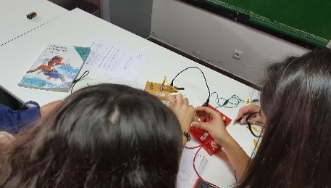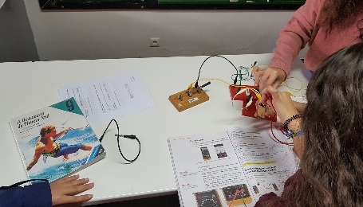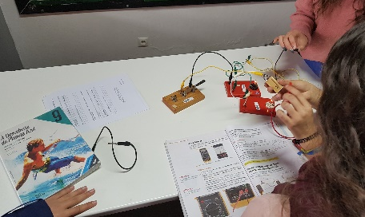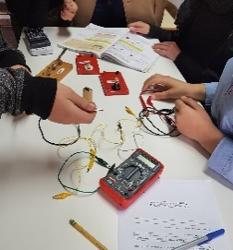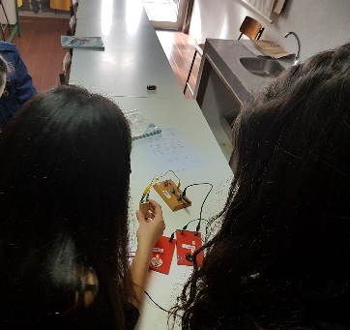

MATHÉMATIQUES

Le monde actuel lance de nouveaux défis à l’éducation.
La connaissance scientifique et technologique se développe à un rythme si intense que nous nous sommes confrontés à une croissance exponentielle de l’information à une échelle globale.

Dans une société qui change constamment où le développement scientifique et technologique exige un abordage différent de la part de l’école en ce qui concerne la formation des élèves comme citoyens critiques, actifs, responsables et informés (Silva & Seixas, 2010), il est fondamental l’implémentation de stratégies d’enseignement qui valorisent les nouvelles technologies.
L’utilisation des nouvelles technologies créent des contextes d’apprentissage riches et stimulants, développent la curiosité et la créativité, promeuvent la confiance en soi et l’autonomie, l’esprit de tolérance e de compréhension et suscitent des apprentissages mathématiques plus actifs qui privilégient la discussion et la communication mathématique (Paiva, 2008).

- UNITÉ THÉMATIQUE: Algèbre
- CONTENUS:
- Programmation linéaire adaptée à des projets des élèves de 8e e 9e années.
- Équations littérales, systèmes d’équations à deux inconnues.
- Problèmes à deux inconnues (représentation géométrique).
- COMPÉTENCES:
- Interpréter l’information, planifier et rechercher.
- Gérer des projets et prendre des décisions pour résoudre des problèmes.
- Consolider et approfondir les compétences déjà acquises, dans une perspective d’apprentissage au long de la vie, pour renforcer la responsabilité et l’autonomie.
- Développer des méthodologies qui éveillent l’esprit critique et la pensée réflexive.
- OBJECTIFS/PRATIQUES ESSENTIELLES D’APPRENTISSAGE
  - Interpréter et représenter des situations dans divers contextes en utilisant un langage et procédures algébriques.
  - Résoudre des systèmes d’équations du 1er degré à deux inconnues et interpréter graphiquement leur solution.
  - Représenter et interpréter graphiquement une fonction affine et établir une relation entre la représentation graphique avec le langage algébrique.
  - Résoudre des problèmes dans contextes mathématiques et non mathématiques, en communiquant, en réfléchissant, en concevant et en appliquant des stratégies pour leur résolution, en utilisant les technologies, et évaluer la validité des résultats.

- MATÉRIEL
  - Graffiti wall/Galerie walk
  - Calculatrice graphique TI 83 ou TI 84
  - Ordinateur

- STRATÉGIES/DÉROULEMENT/MÉTHODOLOGIE:

Visant le développement de la pensée algébrique des élèves, cette activité leur propose la recherche et la connexion de problèmes pratiques avec l’étude de relations de divers types (équations, inéquations et fonctions) et le travail créatif (symbolisation, modelage).
Les élèves approfondissent l’étude des systèmes d’équation littérales et, après, l’étude des inéquations. Ils développent la capacité de résoudre des problèmes, en situations assez complexes par la mobilisation des nouveaux apprentissages des divers domaines, et approfondissent l’analyse des résultats obtenus. Ils développent aussi la capacité de communiquer en mathématiques, oralement et par écrit, en utilisant la notation et les symboles mathématiques associés aux divers contenus étudiés, ils présentent et discutent leurs idées et leurs procédures et partagent leur mode de raisonnement.
Dans un contexte pratique, ils font des calculs, avec la technologie disponible, en utilisant des valeurs exactes et approchées, et en différentes représentations, et font des estimations valables.
Cette activité aura une durée de deux semaines environ et les groupes d’élèves auront 4 ou 5 membres. Le professeur leur expliquera toute l’activité, y compris le matériel qu’ils pourront utiliser, et le comportement attendu, surtout en ce qui concerne l’autonomie et la coopération au sein du groupe.
Ils seront orientés vers la méthodologie de résolution ci-dessous :
  - Identifier les variables
  - Définir la fonction objectif
  - Traduire, par équation et conditions, les restrictions des variables
  - Représenter géometriquement les restrictions
  - Interpréter la situation dans le contexte du problème
  - Présenter une conclusion
Le professeur leur suggère des questions d’orientation pour qu’ils puissent comprendre et assimiler l’activité.
Les situations auxquelles les élèves seront confrontés, pendant la recherche, consolidation et approfondissement des connaissances, s’insèrent dans des contextes mathématiques et non mathématiques, et incluront des sujets d’autres matières scolaires et des situations quotidiennes des élèves.
On prétend que les élèves y participent d’une façon active et que l’activité soit un moyen pour penser et pour apprendre à penser.

La réalisation de l’activité en groupes est une façon d’organisation particulièrement convenable à sa résolution, car elle permet que les élèvent échangent des opinions, éclaircissent des doutes et partagent des informations. On prétend que le travail collectif crée non seulement des moments de partage et de discussion, mais aussi de systématisation de connaissances et d’idées mathématiques.
Pendant la réalisation de l’activité par les groupes, le professeur, sans interférer dans l’autonomie des groupes et assumant le rôle de modérateur, les oriente si nécessaire (éclaircir des doutes, par exemple), mais éveillant toujours l’intérêt et l’enthousiasme des élèves pour qu’ils se sentent le centre de l’activité.
La méthodologie choisie prétend rendre l’enseignement plus intéressant et ouvert, optimisant les capacités transversales, notamment le raisonnement, la communication et la résolution de problèmes.
Il faut un temps précis (important) pour réaliser les expériences, élaborer des stratégies, formuler des hypothèses, décrire des processus et les justifier rigoureusement. Pendant la recherche et la réalisation, les élèves peuvent utiliser la calculatrice graphique TI-83 (ou TI-84) ou le software de Géométrie Dynamique. Ces ressources technologiques permettent de développer l’intuition géométrique, la capacité de concentration et une relation plus affective avec les mathématiques.

Dans cette activité, les élèves se sentiront enrichis, autonomes et compétents : ils vont penser, analyser, rechercher, réfléchir, justifier, en associant la pensée algébrique/mathématique à des situations réelles et en diversifiant les ressources.
Pour présenter l’activité à la communauté scolaire, les élèves feront une décoration murale graffiti/Galerie walk, avec la collaboration d’autres matières (Éducation Visuelle, Éducation Technologique). La présentation sera faite dans la salle polyvalente, par exemple, et pourra être créée au fur et à mesure que les recherches et les conclusions de chaque groupe sont faites. Le côté artistique de la présentation aura une grande importance pour attirer l’attention de la communauté scolaire.
Exercice de fonction affine et systèmes (8^{ième} année)
Dans une classe, il y a 30 élèves: 20 filles e 10 garçons.
La classe va participer à un concours qui admet deux types d’équipes.
- Type A: équipes de 2 éléments, une fille et un garçon. Prix de participation : 50€.
- Type B: équipe de 4 éléments, trois filles et un garçon. Prix de participation: 60€.
Comment doit-on constituer les équipes pour que la classe puisse recevoir le maximum de prix de participation, en sachant que chaque élève ne peut faire partie que d’une équipe ?
Questions suggérées et orientation :
- Quel est le prix, s’il y a 3 équipes A et 5 équipes B?
- Et s’il n’y a que 7 équipes A?
- Et s’il n’y a que 5 équipes B?
- C’est possible constituer 7 équipes B? Justifie ta réponse.
- Essaie d’autres possibilités et construis un tableau.
- Tu as réussis à trouver la meilleure solution ? Ou il y a aura d’autres possibilités ?
- Organise et synthétise l’information dans le tableau ci-dessous, en le complétant :

Équipe | N^{bre} d’équipes | N^{bre} de garçons | N^{bre} de filles
A | x | x | x
B | y | y | 3y
Total

- Le montant du prix de participation dépend du nombre d’équipes de chaque type.
- Type A: x équipes correspondent à ………………. de prix.
- Type B: y équipes correspondent à ………………. de prix.

- Montant du prix total que la classe reçoit : …………………………………, en euros.
- Montant du prix total que la classe reçoit : …………………………………., en dizaines d’ euros.

Méthodologie de résolution:
- Identifier les variables
(question 7)
- Définir la fonction objectif
(questions 8,9 et 10)
- Traduire, par équation et conditions, les restrinctions des variables
(Type de nombres de la variable, conditions, systèmes,…)
- Représenter géométriquement les restrictions
(Calculatrice graphique TI 83 ou TI 84)
(Repère cartésien avec les lignes droites représentatives des conditions et vérifier les possibilités et la valeur maximale ; Représentation du repère, en utilisant du matériel de mesure et du papier millimétré)
- Interpréter la situation dans le contexte du problème
(Questions à élaborer et à analyser, avec des valeurs à considérer et construire un tableau)
- Présenter une conclusion
(Après l’analyse, dire quelle est la meilleure solution, la valeur maximale du pris obtenue par les équipes de chaque type. Faire une présentation visuelle.)
PROJET INTERDISCIPLINAIRE SUR LE SVT :
« UNE CARTE GEOGRAFIQUE ME RENSEIGNE ; L’ ATTIQUE, UN DEPARTEMENT A MILLE VISAGES »
Créé par Vassilis Economou
Résumé
Ce projet constitue une approche éducative interdisciplinaire sur la matière de SVT. Tout en combinant les profits de l’apprentissage à travers la recherche et le travail collectif, on a assisté à une participation active aux activités relatives à la discipline de la géographie.
L’utilisation de la tablette numérique en combinaison avec l’apprentissage à travers la méthodologie PBL, l’observation et la création d’une carte géographique ont abouti à approfondir à des termes géomorphologiques.
Ayant comme point de départ la péninsule d’Attique, encadrée par des éléments historiques, culturels et économiques
Planification Collective
D’ abord, les apprenants utilisent et se basent sur un manuel numérique intitulé « J’habite dans le département de l’Attique ».
Ensuite, ils suivent une vidéo ayant le titre « En partant de chez moi en Attique, je voyage dans le monde »
Puis, ils repèrent sur la carte géographique du département les montagnes, le lac de Marathon , la plaine de la Mesogée ainsi que le golfe Saronique où l’ on trouve les deux grandes îles, celle d’ Egine et de Salamine.
L’enseignant présente le cadre de l’activité en se référant aux buts, aux différentes étapes à suivre, au calendrier à compléter jusqu’ à l’achèvement du projet.

Tableau No 1
Activité | Rôle de l’enseigné | Rôle de l’enseignant | Apports éducatifs
1.1 Point de départ | Remarques sur la carte de l’Attique | Présentation du  bassin, du lac, du  golfe et des îles | Manuel numérique scolaire, cartes numériques en papier, vidéos, pate à modeler, crayon de couleur, tablette numérique, danses, chorographies, compositeurs, sites.
1.2 Déterminer les objectifs | Viser des objectifs pour travailler élèves en groupes de 3 à 4 élèves | Présentation du calendrier
1.3 Division du public en groupes | Organisation des élèves en groupes de 3 à 4 élèves | Soutien de la procédure

Tableau No2

Activité | Rôle élève-groupe | Rôle de l’enseignant | Apports Educatifs
1.1 Répartition des élèves en groupes | Choix des activités | Soutien | Manuel numérique scolaire, cartes numériques en papier, vidéos, pate à modeler, crayon de couleur, tablette numérique, danses, chorographies, compositeurs, sites.
1.2 Distribution des rôles | Les élèves assument leurs rôles | Distribution des rôles

Pendant l’organisation du groupe de travail, on distribue les différents rôles aux groupes. Chaque groupe entreprend une activité concrète, ce qui peut être soit la création d’une carte en relief en utilisant de la pâte à modeler soit la cartographie numérique soit la représentation d’une pièce théâtrale ou d’une chorographie.
Les participants aux groupes entreprennent des rôles et des compétences comme le repérage des éléments géomorphologiques sur la carte, l’enregistrement des termes géographiques et leur annonce à tous les élèves de la classe, la collection
des éléments lao graphiques sur les costumes de l’époque ainsi que des éléments culturels des régions de l’Attique.

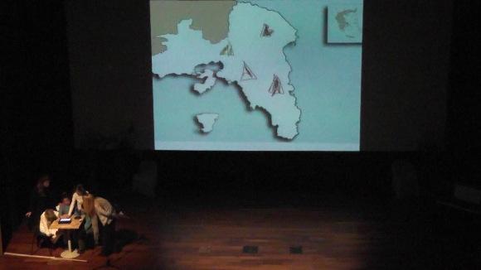
Création à l’aide de la tablette numérique

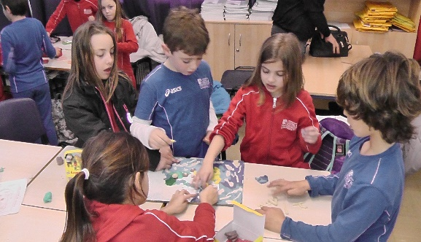
Création du relief de l’ Attique
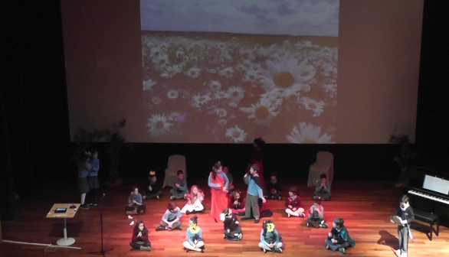
Pièce théâtrale « L’enlèvement de Perséphone »

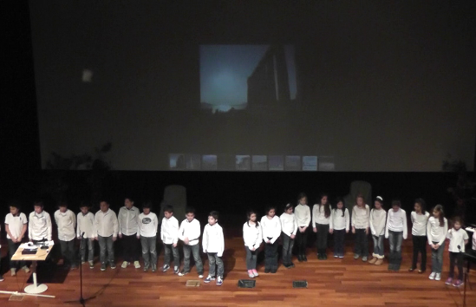
Danses

CONCLUSION
Les activités en groupe en combinaison avec les nouvelles technologies (tablette numérique, tableau interactif, logiciel spécialement adapté aux besoins de la discipline de la géo) ont motivé les apprenants à intensifier leurs efforts pour la conquête des connaissances et à s’exprimer de façon créative.
L’approche interdisciplinaire les a aidés à acquérir des connaissances sous les aspects multiples et différents à découvrir, à comparer et à participer activement en classe.
Les disciplines qui ont collaboré ont été celles de la langue grecque, de SVT, de l’informatique, de la musique, de l’éducation physique, et de l’éducation théâtrale.
L’objectif principal de cette approche était l’acquisition des connaissances sur la géographie, l’orientation en utilisant la technologie comme outil d’apprentissage ainsi que la conscience culturelle de la région où ils vivent.
La participation active à des projets interdisciplinaires ainsi que l’implication de nos élèves à la procédure nous ont encouragés à la planification d’autres activités qui concernent d’autres disciplines aussi.
Enfin, on a incorporé ce projet au syllabus scolaire de notre école qui l’a enrichi et dont il constitue une partie importante.

SOURCES
Dornyei, Z. (2001). MotivationalStrategiesintheLanguageClassroom.CambridgeUniversityPress.
Lee, I. (2002). Project work made easy in the English classroom. Canadian Modern Language Review.
Mills, J.E.&Treagust, D.F. (2003). Engineering Education-Is Problem-Based or Project-Based Learning the Answer? Australasian Journal of Engineering Education.
Prince, M.J. & Felder, R.M. (2006). Inductive Teaching and Learning Methods: Definitions, Comparisons, and Research Bases. Journal of Engineering Education, Vol. 95, No. 2, pp. 123-138.
Thomas, J.W. (2000). A review of research on Project-based Learning. TheAutodeskFoundation.

